SCZGE系列智能工业相机
产品手册

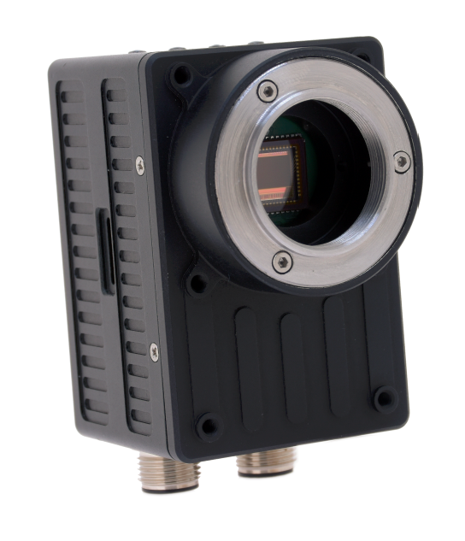

V1.0
2016年10月20日
引言
随着FPGA的技术进步，基于ARM的SoC FPGA平台集成了增强ARM处理器、可定制FPGA、存储控制器以及外设，使得传统的工业相机加PC的系统构成方式向集图像采集、处理、分析、传输于一体，小型化、分布式、网络化等高集成度的嵌入式智能视觉系统转变成为未来的趋势。

产品简介
凯视佳最新推出的智能相机SCZGE系列，采用了Xilinx 最新的基于28nm 工艺流程的Zynq-7000 AllProgrammable SoC 平台，将ARM 处理器和FPGA 架构紧密集成，PS 单元拥有双核ARMCortex-A9 MPCore 的高性能，低功耗特性；PL单元拥有高达74K逻辑单元和160个DSP硬件处理单元；集成1GB DDR3内存，4GB eMMC可满足工业视觉高清采集、高速实时处理，构架紧凑稳定性强的苛刻要求。同时相机具备丰富的外围接口，GigE、RS232、HDMI、TF卡、GPIO等，配合2015年发布的v4.0.0版本裁剪定制的linux内核和内嵌的图像采集SDK接口，简化视觉应用开发流程，适应复杂多变的工业现场应用。另外采用Xilinx 提供的硬件加速工具Vivado HLS可将用户可并行化的C/C++图像处理算法转换为VHDL或Verilog硬件描述语言，使用系统中的FPGA进行硬件加速，优化系统性能。

产品参数
型号 | SCZE130M-GEHD
CPU | 双核ARM Cortex-A9处理器
最高主频 | 866Mhz
内存 | 1GB DDR3 SDRAM
FLASH | 4GB eMMC
扩展存储 | TF卡 最高支持64Gb
外部接口 | 1路USB2.0 HOST，1路RS232，1路GigE，PS MIO带光耦隔离，4路输出/2路输入，1路外触发输入，1路闪光灯输出，1路HDMI输出
指示灯 | 1个电源指示灯，2个用户可编程双色工作状态指示灯，1个双色网络状态指示灯
图像传感器 | 1/1.8” CMOS
曝光方式 | 全局曝光
有效像素 | 130万像素
分辨率 | 1280x1024
像元尺寸 | 5.3µm
帧率 | 60帧/秒
色彩 | 黑白
镜头接口 | C-Mount
电源输入 | 6V-24V DC
功耗 | 5W
工作温度 | 0-60℃
存储温度 | -30 - 80℃
整机尺寸 | 70.0 mm x 47.0 mm x 32.5mm
重量 | 180g
配件 | 12V电源/M12-8千兆网线/M12-15电源数据线/HDMI数据线

SCZ.GE.HD外型尺寸图

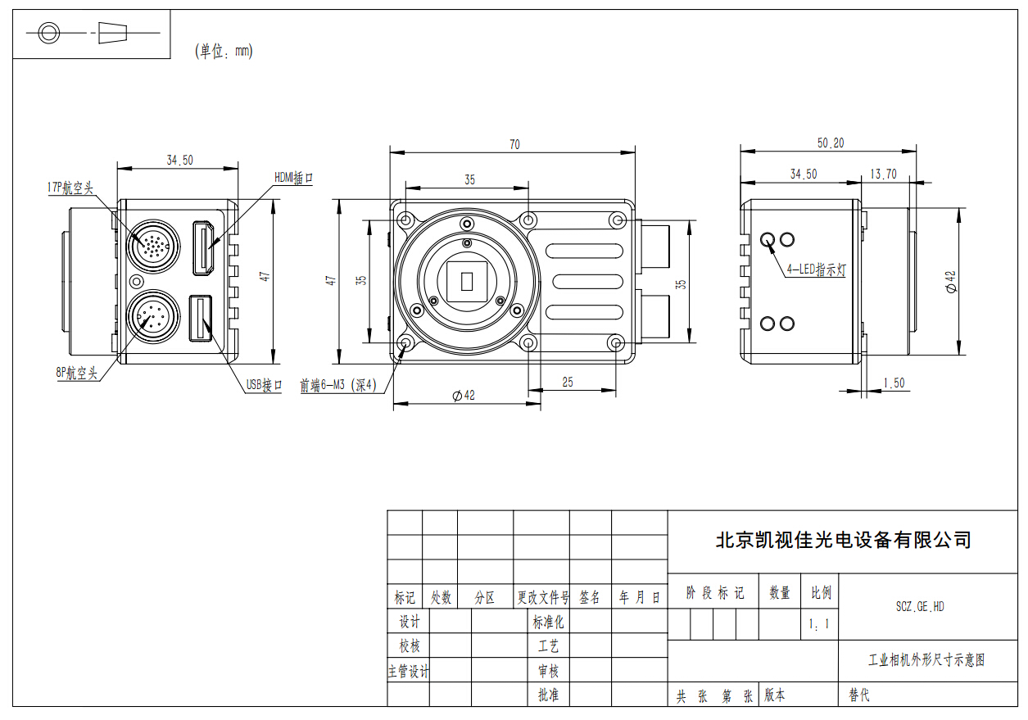

相机接口说明

M12-17P航空头接口
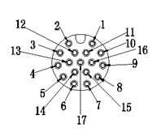
M12-17芯公头接线说明
序号 | 颜色 | 功能 | 备注
1 | 橙(粗） | 12V_IN
2 | 红 | RS232_RXD
3 | 棕 | RS232_TXD
4 | 粉(粗） | USB_5V
5 | 灰 | USB_D-
6 | 黑 | USB_D+
7 | 白/红(粗） | USB_GND
8 | 白/蓝 | GPIO_OUT2
9 | 黄 | GPIO_OUT3
10 | 紫(粗) | GPIO_GND
11 | 黄/绿 | GPIO_OUT1
12 | 绿/黑 | GPIO_OUT0
13 | 白 | GPIO_INPUT1
14 | 蓝 | GPIO_INPUT0
15 | 绿 | FLASH
16 | 绿/棕 | TRIGGER
17 | 黑/白(粗） | GND
外壳 | 红/黑
注：线长1米，尾部不处理

M12-12P航空头接口

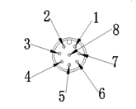

M12-8芯母头接线说明
序号 | 颜色 | 功能 | 备注
1 | 白/橙 | MD1_P
2 | 橙 | MD1_N
3 | 白/绿 | MD2_P
4 | 蓝 | MD2_N
5 | 白/蓝 | MD3_P
6 | 绿 | MD3_N
7 | 白/棕 | MD4_P
8 | 棕 | MD4_N
外壳 | 编织屏蔽
注；CAT 6屏蔽网线长2米尾部压8P屏蔽型水晶头（不注塑成型）

